Гомельская областная научно-практическая конференция учащихся

по естественнонаучным и социально-гуманитарным направлениям «Поиск»

Отдел образования, спорта и туризма

администрации Мозырского района г.Мозыря

ГУО «Средняя школа №9 г.Мозыря»

Секция «География»

**Можно ли Мозырь назвать Средиземноморьем?**

Учебно-исследовательская работа

Выполнила

Цахно Арина Вадимовна,

учащаяся ΙX класса

Руководитель

Колбанова Ттатьяна Васильевна,

учитель географии

Научное сопровождение

(если имеется, то указывается Ф.И.О.,

ученая степень, звание, должность и

место работы научного сотрудника)

Мозырь, 2021

Оглавление:

Введение…………………………………………………………………………3

1. Что такое климат?.................................................................................................4

1.1. Изменение климата на Земле…………………………………………5

2. Общая характеристика климата Беларуси………………………………………6

3. Новая агроклиматическая область Беларуси. Южная область………………...7

4. Средиземноморский тип климата субтропического пояса……………..……..9

5. Практическая часть. Определение климата по статистическим данным за 2017-2021 год………………………………………………………………………...9

Заключение……………………………………………………………………..14

Список использованных источников…………………………………………...…15

Приложение…………………………………………………………………..……..16

**Введение**

Человек всегда хотел знать, какая погода будет завтра. Много веков прошло пока человечество научилось точно предсказывать и определять настроение погоды. На сегодняшний день точный прогноз погоды дают метеоцентры, причем в любой точке планеты. Очень часто СМИ передают, что происходит изменение климата в сторону потепления из-за парникового эффекта.

В последнее время я стала наблюдать, что с погодой творится что-то неладное. Антарктида далеко, гор в Беларуси нет, так что мне не страшны наводнения и сели в ближайшие десятки лет. Все эти проблемы, если честно, очень далеки от меня и моей жизни.

Лето – время отдыха от школьной поры , время путешествий. Я обычно купаюсь, загораю и играю с друзьями на улице. Но такая погода, которая вот уже несколько лет стоит в Мозыре летом, испортила все впечатления об этих долгожданных летних днях. Я стала замечать, что лето в моем городе Мозыре стало жарче и суше, на улице под солнцем находиться просто опасно, уровень солнечного тепла просто зашкаливает. Скорая помощь работает сутками, так как участились случаи тепловых ударов. Самая комфортная температура уже не в июне, а в мае-июне, так как июль – очень жаркий месяц. Бабушки рассказывали, что в их детстве и морозы были сильнее и снег лежал до самых крыш домов, а летом купаться начинали только лишь в самом конце июня. «Климат изменился», -говорят они. В связи с этим, я решила определить, к какому типу климата можно отнести климат современного города Мозыря. В данном случае, глобальное потепление, если рассматривать его на примере моего города, меня очень волнует, так как все происходит на моих глазах.

Затронуло ли мой город глобальное потепление? Что происходить с природой? Почему так потеплело летом и зимой? Все эти вопросы привели меня к идее написания исследовательской работе на тему: « Можно ли Мозырь назвать Средиземноморьем?»

Цель исследования: выявить, может ли средиземноморский тип климата распространяться и на нашей территории, юге Беларуси.

Таким образом, тема исследования **очень актуальна** в наши дни. Она показывает, что если человек не изменит своего отношения к природе, то это может привести к глобальным последствиям. И что уже сейчас учащиеся должны задумываться о том, что их ждет в будущем, и как им жить дальше.

Задача данного проекта попытаться определить степень изменения климата в нашем городе. Определить, можно ли отнести территорию юга Беларуси и моего города Мозыря к более теплому климату, несмотря на то, что его определяют как умеренно-континентальный или переходный от морского к континентальному типу климата умеренного пояса.

1. **Что такое климат?**

Климат – это многолетний режим погоды .

От климата зависят почти все компоненты природы: режим поверхностных и грунтовых вод, распространение на планете растений и животных.

Солнечная энергия Земли – важнейший климатообразующий фактор. Количество поступающего на земную поверхность тепла прямо зависит от широты местности. На климат оказывают влияние такие факторы как движение воздушных масс, рельеф, океанические течения, характер подстилающей поверхности. Все перечисленные факторы называются климатообразующими.

В результате многообразных физических процессов и антропогенных происходит изменение состояния атмосферы: температуры воздуха, облачности, осадков, направления ветра, что приводит к изменению погоды и соответственно климата. [1] Климат формируется в течении 50 лет.

Сравнивая погоду самого жаркого месяца июля и самого холодного месяца января, последних пяти лет, можно заметить, что каждый год становится теплее в январе и жарче в июле. Если учитывать, что город Мозырь находится на юге Беларуси, то и средние температуры данных месяцев будут значительно теплее, чем средние температуры всей территории страны.

Метеорология – наука об атмосфере, ее составе, строении, свойствах и протекающих в ней процессах и явлениях. Предметом изучения метеорологии является атмосфера – воздушная оболочка, окружающая земной шар.

Температура воздуха напрямую связана с температурой деятельной поверхности: тепло, поглощенное этой поверхностью, частично распространяется вглубь, а частично нагревает прилегающий слой атмосферы и после распространяется в вышележащие слои. При этом наблюдается некоторое запаздывание роста и падения температуры воздуха по сравнению с температурой почвы, которая значительно выше температуры воздуха.

* 1. **Изменение климата на Земле**.

Температура на Земле повышается. Основной причиной потепления ученые называют повышение уровня углекислого газа в атмосфере. Углекислый газ мы выдыхаем из наших легких, но основным источником его повышения является дым от электростанций, заводов, автомобилей и другой техники. Увеличение углекислого газа в атмосфере называют «парниковым эффектом»

Парниковый эффект – это повышение температуры поверхности земли по причине нагрева нижних слоев атмосферы скоплением парниковых газов. В результате температура воздуха больше, чем должна быть, а это приводит к таким необратимым последствиям, как климатические изменения и [глобальное потепление](https://ecoportal.info/globalnoe-poteplenie-i-ego-posledstviya/).  [2 ]

Вспоминая главное свойство географической оболочки- целостность из школьного курса географии 7 класса, я понимаю, что одно изменение приводит к другим. Если лёд Арктики плавает в воде и его таяние не приводит к повышению уровня моря, то если растает весь лёд Гренландии, то уровень воды в океане может подняться на 6-7 метров. Треть населения Земли будет вынуждена переселяться в более высокие районы. В результате увеличения углекислого газа в атмосфере он начинает попадать в воду океана, из-за чего повышается уровень кислоты в воде. Это грозит гибелью многим моллюскам, так как их панцири разъедаются кислотой. А так как эти живые организмы являются пищей для других морских животных, то без еды погибнут и они. [3]

Ученые утверждают, что меняется климат, наступает другая климатическая эпоха. Циклоны западного переноса меняют свое направление. Одна из гипотез - ослабление Гольфстрима - теплого течения в Атлантическом океане. Разница в солености вызывает мощный направленный водный поток – течение Гольфстрим. Со временем разница в солености исчезнет. За счет повышения температуры воды, течение может полностью исчезнуть, а вместе с ними и циклоны с Атлантики.[3] Сильнее всего от этого пострадает Европа. Ведь недаром, Гольфстрим называют «печкой» Европы.

Мы уже сегодня видим аномальные изменения погоды: ливни летом и засыпание снегом зимой , появления торнадо, не свойственных нашей полосе.

Изменения климата действительно происходят, но влияние на него человека - вопрос открытый. Вулканы и живая природа выбрасывают парниковые газы в количестве, куда больше чем наши заводы и автомобили.

1. **Общая характеристика климата Беларуси**

Первым, кто подробно охарактеризовал климат Беларуси, что до сих пор является достоверной информацией, был А. И. Кайгородов

Климат Беларуси является умеренно континентальным с атлантическими циклонами. Что касается зимы, то она умеренно холодная, характеризующаяся продолжительными оттепелями. Если рассматривать лето, то можно сказать, что оно умеренно теплое. Средняя температура зимой в умеренных широтах опускается до 0 °C, летом редко поднимается выше +15, +20 °C. Количество осадков за год в среднем составляет от 550 мм на юге страны до 750 мм на возвышенностях. Климат Республики Беларусь и его особенности обусловлены географическим положением Беларуси в зоне умеренных широт, где преобладает равнинный рельеф, отсутствуют орографические преграды, а также большим расстоянием от Атлантического океанаСмена воздушных масс над страной зависит от циркуляции атмосферы. К частому появлению влажных воздушных масс приводит преобладание западного переноса в нижних слоях атмосферы. В восточных областях влияние океана снижается, и усиливается континентальность климата. Из-за господства западного переноса происходят западные циклоны, которые приносят влажный воздух. Появляются оттепели, осадки и небольшое потепление в холодное время года, а летом погода становится прохладной, приходят дожди. Циклоны с северо-запада появляются значительно реже. Термический режим отличается положительными температурами воздуха в среднем за год, которые повышаются к югу и юго-западу. Средний показатель температуры на севере 4,4 °С, на юго-западе 7,4 °С. В январе на юго-западе температура составляет в среднем -4,1 °С , а на севере-востоке -8,4 °С. Июльская средняя температура имеет показатель от +17 °С до +19,7 °С. Расположение территории Беларуси в умеренных широтах привело к смене сезонов года. Продолжительность каждого сезона года составляет 3 месяца. Но следует отметить, что начало фенологической поры в республике обычно не соответствует датам календаря. При сравнении северо-восточных и юго-западных районов страны наблюдаются наиболее значительные отличия по этим показателям. [4]

Главной особенностью умеренного континентального климата является его формирование над внутриматериковыми территориями. Океанические и морские воздушные массы постепенно движутся вглубь континента, теряя влагу, что означает практически полное ее отсутствие у атмосферного воздуха умеренно-континентальных широт.Таким образом, на поверхности материков большое распространение получили смешанные и широколиственные леса.

**3. Новая агроклиматическая область Беларуси. Южная область**

Климат Беларуси является благоприятным для хозяйственной деятельности человека. Поскольку климат оказывает наибольшее влияние на сельхоздеятельность, то в Беларуси было проведено агроклиматическое районирование. Оно основывается на соотношении тепла и влаги на данной территории. По отличиям климатических показателей, на территории Беларуси проводится климатическое районирование. В 1973 году была разработана принципиально новая схема агроклиматического районирования территории Беларуси, в которой для выделения агроклиматических областей использованы суммы температур выше 10°С (рисунок 1).

Согласно этой классификации, территория Беларуси была разделена на три агроклиматические области: Северную, Центральную и Южную. В условиях современного изменения климата агроклиматические ресурсы территорий меняются. Меняются и границы агроклиматических зон (областей)[5]. Сейчас, в связи с глобальным потеплением выделяют новую область агроклиматическую, в которую входит наш город Мозырь. Теплая погода в периоды активной вегетации еще более изменили границы агроклиматических областей с 2015 года и расширили границы Новой агроклиматической области. Новая агроклиматическая область за период потепления расширила свои границы и теперь занимает южную часть Полесской провинции. Ее граница в Гомельской области значительно сместилась на север, особенно на юго-востоке. В ее состав входят южная часть Брестской и Гомельской областей.

Южная область занимает южную часть страны и характеризуется более теплыми климатическими условиями, чем северная и центральная области. Средние температуры января варьируют от -4 на западе до -7 градусов на востоке, июля – от +18 на западе до +19,5 градусов на востоке. Годовая сумма осадков в Новой агроклиматической области составляет 638мм. Новая агроклиматическая область характеризуется наиболее продолжительным и теплым вегетационным периодом и неустойчивым увлажнением. Вегетационный период самый длительный в стране: 191—208 суток. Число дней с температурой воздуха равной и выше 25°С в среднем по области составляет 56 дней. Это на 8 дней больше, чем в Южной агроклиматической области, на 19 дней больше, чем в Центральной области и на 25 дней, чем в Северной агроклиматической области. Следует отметить, что отличительной особенностью Новой агроклиматической области являются частые продолжительные засухи и другие засушливые явления, которые приводят к истощению запасов почвенной влаги и нарушению водного баланса растений, особенно на легких песчаных и супесчаных почвах ( рис.2)

Из-за изменения температур и выделения новой агроклиматической области на карте Беларуси, я предположила, что климат нашего города подходит по показателям (температурный режим, осадки, температура почвы) к средиземноморскому типу климата субтропического пояса.

**4. Средиземноморский тип климата субтропического пояса**

Чтобы понять климат Средиземноморья и где он находится, необходимо сформулировать его определение.

Средиземноморский климат — довольно сухой климат. Этот тип климата характеризуется мягкой, влажной зимой и теплым, жарким, сухим летом. Лето в средиземноморском климате отличительно сухое. Зимние температуры обычно составляют от 0 до 18º C, а в летние месяца они не опускаются ниже 10º C. Средняя температура самого теплого месяца года составляет около 22º C. В течение зимы вода, которая прогревалась все лето, перемещается и держит землю теплой, а также часто приносит дожди [6].Снег может выпадать сезонно каждый год, но зачастую он не приносит неудобств. Количество выпавших осадков за год не превышает 800 мм, при этом летом их бывает не более 200 мм, а вся основная часть приходится на зиму.

**5. Практическая часть. Определение климата по статистическим данным за 2017-2021 год**

Чтобы определить какой же тип климата в городе Мозыре , необходимо было провести трудоемкую и серьезную  работу по сбору, обработке полученной информации в одну цепочку. Собрание необходимой информации для прогнозирования условий погоды происходит на метеорологической станции г.Мозыря. ( рис 3), где я и провела сбор необходимой информации.

Формирование погоды происходит под влиянием метеорологических элементов, которые сочетаются с атмосферными явлениями на отдельной территории в определенный период.

Главной особенностью нашей зоны считаются резкие сезонные смены температурного режима и среднемесячного количество осадков.

Для выявления изменения климата города Мозыря, я проанализировали такие показатели климата, как температура воздуха и количество осадков и температуру подстилающей поверхности за 5 лет, используя статистические данные (рис.4) и рассчитала среднемесячные температуры и количество осадков по годам. Климат – это многолетний режим погоды. Получились следующие данные:

**2017 год**

**Январь:**

Средняя температура воздуха: -5,2

Минимальная температура воздуха: -22,1

Максимальная температура воздуха: +1,5

Минимальная температура почвенного покрова: -18,8

Максимальная температура почвенного покрова: +2,5

Осадки: 58 мм

**Июль:**

Средняя температура воздуха: +18,4

Минимальная температура воздуха: +8,6

Максимальная температура воздуха: +30,6

Минимальная температура почвенного покрова: +6,5

Максимальная температура почвенного покрова: +50

Осадки: 130 мм

**2018 год**

**Декабрь:**

Средняя температура воздуха: -2,1

Минимальная температура воздуха: -9,5

Максимальная температура воздуха: -31

Минимальная температура почвенного покрова: -10,0

Максимальная температура почвенного покрова: +2,6

Осадки: 57,9 мм

**Июль:**

Средняя температура воздуха: +19,7

Минимальная температура воздуха: +8,4

Максимальная температура воздуха: +31,0

Минимальная температура почвенного покрова: +9,8

Максимальная температура почвенного покрова: +57,4

Осадки: 136,8 мм

**2019 год**

**Декабрь:**

Средняя температура воздуха: +2,7

Минимальная температура воздуха: -5,2

Максимальная температура воздуха: +9,9

Минимальная температура почвенного покрова: -3,8

Максимальная температура почвенного покрова: +8,8

Осадки: 45,5 мм

**Июль:**

Средняя температура воздуха: +17,9

Минимальная температура воздуха: +8,9

Максимальная температура воздуха: +35,4

Минимальная температура почвенного покрова: +10,5

Максимальная температура почвенного покрова: +56,8

Осадки: 98,8 мм

**2020 год**

**Декабрь:**

Средняя температура воздуха: -1,0

Минимальная температура воздуха: -9,7

Максимальная температура воздуха: +7,1

Минимальная температура почвенного покрова: -9,1

Максимальная температура почвенного покрова: +6,5

Осадки: 34,8 мм

**Июль:**

Средняя температура воздуха: +19,5

Минимальная температура воздуха: +7,6

Максимальная температура воздуха: +32,7

Минимальная температура почвенного покрова: +8,9

Максимальная температура почвенного покрова: +54,7

Осадки: 80,0 мм

**2021 год**

**Январь:**

Средняя температура воздуха: -3,7

Минимальная температура воздуха: -23,2

Максимальная температура воздуха: +6,9

Минимальная температура почвенного покрова: -25,8

Максимальная температура почвенного покрова: +6,2

Осадки: 89,4 мм

**Июль:**

Средняя температура воздуха: +23,8

Минимальная температура воздуха: +11,2

Максимальная температура воздуха: +34,6

Минимальная температура почвенного покрова: +12,4

Максимальная температура почвенного покрова: +60,0

Осадки: 54,6 мм

Многолетние средние значения метеорологических элементов (месячные), носят название климатических норм: соответствующие величины для отдельных месяцев и рассматриваются как отклонение от этих норм.

Рассчитав среднюю температуру воздуха самого теплого и самого холодного месяца, я составила график хода температур.

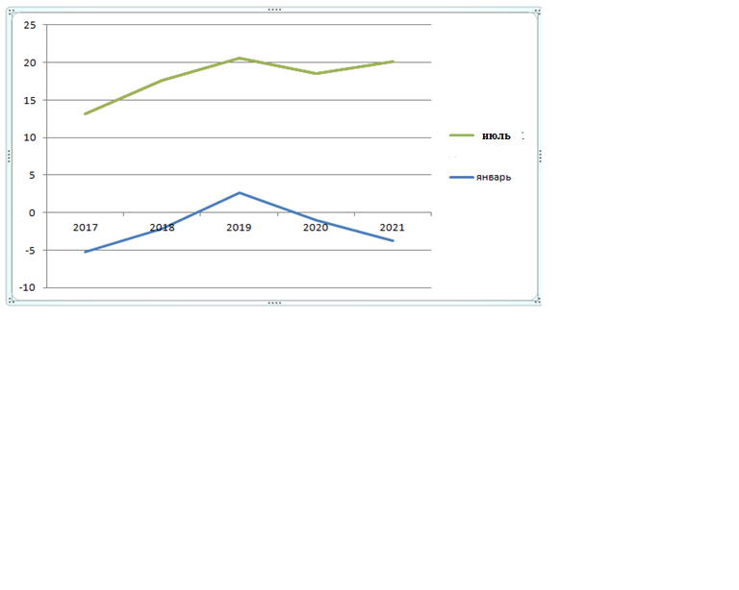

**Рис. График хода температур**

Таким образом, по графику можно сделать вывод, что средняя летняя температура медленно повышается, а температура зимы вначале повышалась, но затем, наоборот, медленно понижается. Таким образом, амплитуда температур медленно, увеличивается с 2019 года.

**Рис. График изменения количества осадков , мм**

С помощью данного графика наглядно прослеживается незначительное уменьшение осадков летом, так и их увеличение зимой. Переломный момент наступил в 2021 году.

Таким образом, анализируя статистические данные о климате по этим двум показателям (температура воздуха и количество осадков), можно сказать, что климат в городе Мозыре медленно, но неуклонно изменяется, что подтверждает нашу гипотезу. Причём изменения климата происходят в сторону потепления и уменьшения количества осадков летом.

Если такая тенденция продолжится в течение 50 лет, то климат нашего города можно будет считать субтропическим средиземноморским , несмотря на то , что он далеко от Средиземного моря.

Поэтому  актуальностью   сегодняшнего  дня  является  разработка  национальной  стратегии  предупреждения  последствий  глобального  потепления  климата. Как мы видели, климатическая система очень сложна и требует учета процессов, происходящих в атмосфере, гидросфере, криосфере, литосфере и биосфере.

В данной ситуации, я всего лишь учащаяся 9 класса. Бороться с изменением климата мне не под силу, поэтому я позволю себе обратиться с советом к тем, кто очень плохо перенес это жаркое лето:

1. Нужно пить, чтобы жить

Вода — главное спасение. Медики подчеркивают: в жару очень важно много пить, чтобы постоянно восполнять потерю жидкости. Ведь обезвоживание приводит к серьезным проблемам со здоровьем: сгущению крови, проблемам сердечно-сосудистой системы, слабости и даже к потере сознания. А для детей и пожилых людей и вовсе может стать смертельной.

1. Учёные из Поднебесной создали новую "зеркальную" ткань, способную забирать тепло от тела и отдавать его наружу. По сути, она работает, как холодильник.

**Заключение**

В данной работе я проанализировала статистический материал и на графике показала, что изменения климатических показателей происходят и в городе Мозыре. На основе выше изложенных данных, я с уверенностью могу утверждать, что климат нашего города нельзя однозначно назвать умеренно- континентальным. Сравнив климатические данные города Мозыря с характеристикой климатических показателей средиземноморского климата, я склоняюсь к тому, что климат города Мозыря более подходит к средиземноморскому тропическому климату.

Для нашей страны важнейшее негативное последствие изменение климата – это уменьшение количества осадков. На фоне изменения климата, все природные процессы происходят непредсказуемо, а их влияние на хозяйственную деятельность будет как положительным, так и отрицательным. Нарушится равновесие в биоценозах, изменится их видовой состав.

Но хочется верить, что грядущее поколение людей, которое уже сейчас задумывается о судьбе нашей планеты вернут ее первозданную красоту и чистоту. Усовершенствуют деятельность человека так, что в полной мере смогут удовлетворить потребности , не угрожая при этом окружающей среде и в целом  нашему городу.    Может быть, я буду в их числе!

**Список использованных источников**

1. Джигирей  В.С.  Экология  и  охрана  окружающей  среды  /  В.С.  Джигирей.  —  М.:  Знание,  2000.  —  С.  203—210.
2. Мешечко Е.Н.География .Физическая география 1ч. Минск «Экоперспектива».2012 с.170-171
3. Семенченко, Б.А. Физическая метеорология: Учебник /Б.А. Семенченко.-М.: Аспект Пресс, 2002..
4. <https://ecoportal.info/parnikovyj-effekt/>
5. <https://zen.yandex.ru/media/nauka/eto-ne-nauchnaia-fantastika-eksperty-preduprejdaiut-chto-klimat-na-planete-nachinaet-meniatsia-60363e73700da52db20b9fe9>
6. <https://fb.ru/article/197497/pogoda-i-klimat-belarusi-izmenenie-klimata-belarusi-i-ego-prichinyi>
7. <https://minpriroda.gov.by/uploads/files/Agroklimaticheskoe-zonirovanie-Respubliki-Belarus.pdf>
8. <https://natworld.info/raznoe-o-prirode/opisanie-rasprostranenie-i-osobennosti-sredizemnomorskogo-klimata>

**Приложение**

* 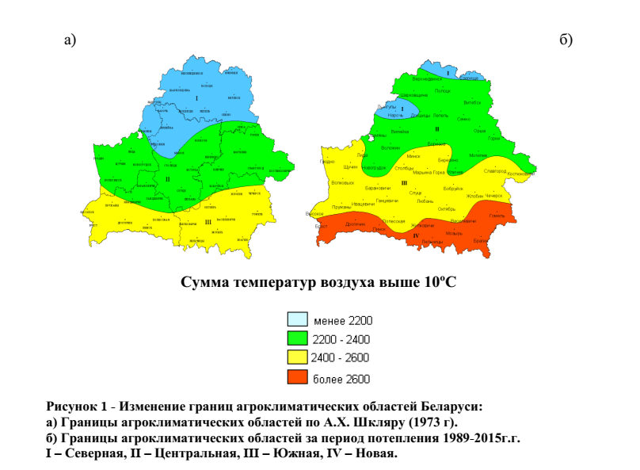

**Рис.2. Новая агроклиматическая область Беларуси**

* 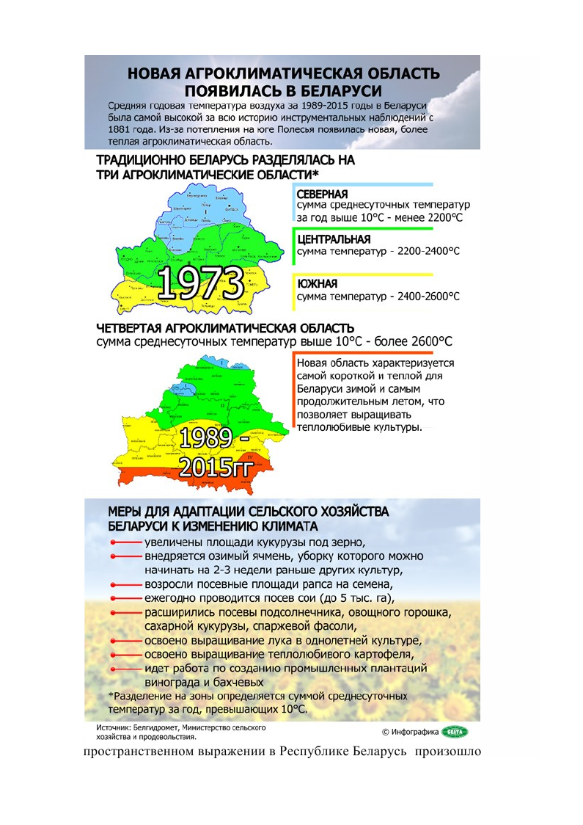

**Рис.3.Знакомство с метеорологической площадкой г.Мозыря**

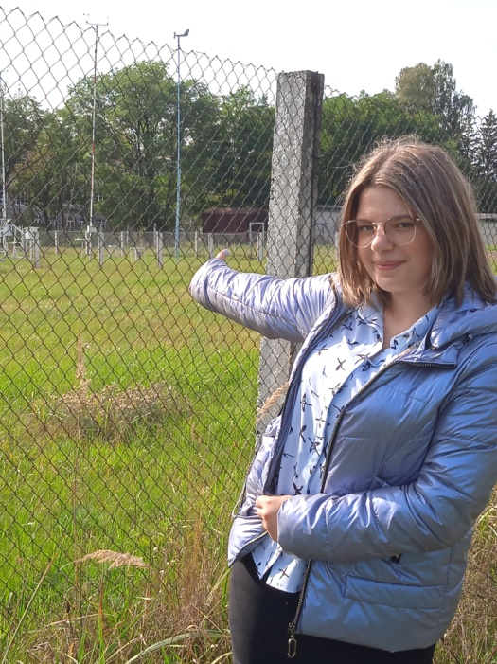

**Рис. 4. Работа со статистическим материалом**

